Шах.
Цель:1. Продолжить изучение латинских букв.
2. Повторить изученные шахматные фигуры.
3. Познакомить с новым шахматным понятием «шах» и обозначение его на письме.
Задачи:
Развивающие:
- развивать познавательный интерес, воображение, фантазию, умение высказывать свои мысли;
- развивать координацию движений, образное мышление, двигательную память;
- продолжать развивать мелкую моторику рук;
- обеспечить развитие умения обобщать и делать выводы.
Воспитательные:
- воспитывать умение и желание слушать друг друга;
- воспитывать дружеские взаимоотношения между детьми.
-создание условий для воспитания коммуникативных умений, самовоспитания при работе в парах;

Образовательные:
- систематизировать знания детей о шахматной тактике;
- вызвать желание:
- выполнять
- систематизировать знания детей о.

Оборудование:
Для воспитанников:цветные карандаши, трафарет буквы G, индивидуальная шахматная доска, фигуры: король, ферзь, ладья, слон.
Для педагога: буквы латинского алфавита на карточках : A,B,C,D,E,F,G,H.

- Организационный момент.
- Объявление темы и цели занятия.
- Сегодня на занятии мы продолжим знакомиться с латинскими буквами, у нас есть буква «именинница»;
- Повторим изученные шахматные фигуры и их ходы;
- Познакомимся с новым шахматным понятием «шах».
III. 1. Повторение латинских букв.
H
G
F
E
D
С
В
А

а) Чтение хором с доски букв.
б) Нахождение буквы G на демонстрационной доске и у себя на шахматных досках.
в) Раскрашивание буквы G на листочках и нахождение самой красивой буквы.
МОЛОДЦЫ!
2. Повторение шахматных фигур и их ходов.

CalibriChess




- Как называется эта фигура? (картинки)
- Как она ходит? (горизонталь, вертикаль, диагональ)
-Какая фигура самая сильная? (Ферзь)
- Почему? (Ходит как слон и ладья)
- Какая фигура самаяглавная, но в тоже время слабая? (Король)
Король любит гладкий расчищенный путь
В любую он сторону может шагнуть
Всего одно поле – вот шага длина
Не очень проворен король - старина
Зато начеку королевская рать
Должна короля она охранять.
- Как вы думаете, зачем надо охранять короля? (Чтобы ему не поставили шах и мат)
- Вот мы и подошли к самой главной теме нашего занятия
ШАХ

IV.Изучение новой темы.










- Посмотрите на доску. Какие фигуры вы видите? ( Л и Кр) . Ладья сходилаЛа1 – а8 – такой ход ладьи называется НАПАДЕНИЕМ. В данном случае ШАХ объявлен ЛАДЬЁЙ. На письме шах обозначается так .
+
- Аналогично рассматриваются случаи объявления шаха слоном,ферзём.(рассматриваются разные нападения фигур на короля.
3. ШАХ – особый ход! Под шахом королю оставаться нельзя. Следующим же ходом необходимо отразить угрозу королю.
V. ФИЗМИНУТКА.
VI. Закрепление.

а)Работа с демонстрационной доской «Объяви шах королю»

                   |                    |                   

б) Игра « Шах или не шах». Объявлен ли шах чёрному королю?
                   |                    |                   

VII. Подведение итогов.
- Выберете правильный ответ.
Шах- это:
а) нападение на ладью;
б) конец игры;
в) нападение на короля.
2. Королю поставили шах – он:
а) не обращает внимания на шах и играет дальше;
б) должен обязательно уйти от шаха.
МОЛОДЦЫ! СПАСИБО ЗА ЗАНЯТИЕ!

Муниципальное образовательное автономное учреждение
дополнительного образования детей
«ЦЕНТР ДЕТСКОГО ТВОРЧЕСТВА»

Открытое занятие «ШАХ»

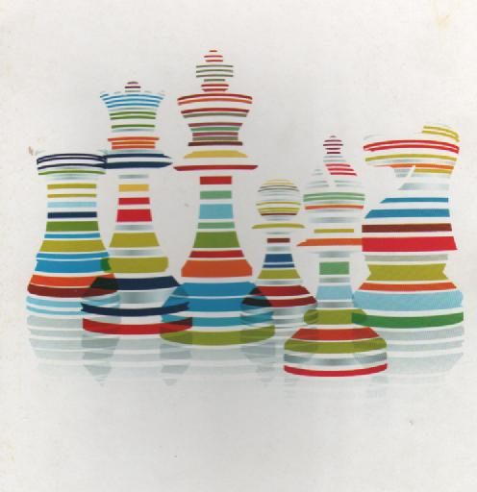

Педагог дополнительного образования: Сырцова И.П.

г. Пыть-Ях
2013-2014 уч.год

